- 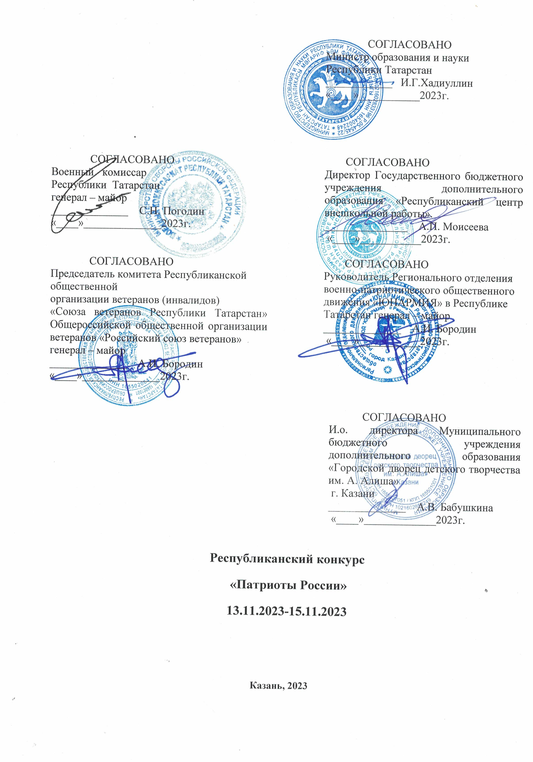
Общие положения
1.1. Положение о проведении конкурса «Патриоты России!» для руководителей и организаторов лучших практик системы патриотического воспитания в образовательных организациях (далее ‒ Конкурс) в рамках Республиканского образовательного форума «Патриоты России» «С чего начинается Родина?», посвященного Году педагога и наставника, определяет порядок организации и проведения Конкурса, а также основные требования к участию в Конкурсе (далее – Положение).
1.2. Цель Конкурса: распространение эффективных педагогических практик, способствующих возрождению уникального социокультурного фона, и создание образовательной площадки для профессиональной, творческой, общественной реализации педагогических работников.
1.3. Задачи Конкурса:
- популяризация идей патриотизма, укрепление нравственных и гражданских ценностей, популяризация военно-патриотического героического прошлого нашего народа, сохранение и развитие национальных культур, укрепление межнациональных связей и сотрудничества;
- совершенствование системы проектирования и реализации эффективных моделей воспитания детей и молодежи, обобщение и трансляция лучшего опыта по патриотическому воспитанию детей;
- активизация педагогических инициатив по развитию современной системы воспитания в образовательных организациях, повышение роли методической службы в повышении качества воспитания и образования;
- выявление одаренных личностей, поддержка действующих творческих коллективов;
- обобщение практического опыта деятельности классных руководителей, руководителей детских и молодежных общественных объединений по гражданско-патриотическому воспитанию детей и молодежи;
- распространение научных знаний и практики проектирования и реализации инновационных моделей гражданского и патриотического воспитания детей и молодежи;
- консолидация усилий развития сетевого и межведомственного взаимодействия в повышении качества воспитания, активизация социального партнерства в решении актуальных проблем воспитания.

- Организаторы и партнеры Конкурса
2.1. Общее руководство Конкурсом осуществляет муниципальное бюджетное учреждение дополнительного образования Городской Дворец детского творчества им. А.Алиша» г. Казани (далее – ГДДТ им. А.Алиша) при поддержке Министерства образования и науки Республики Татарстан.

  - Партнеры Конкурса:
- Региональное отделение Всероссийского военно-патриотического детско-юношеского общественного движения «ЮНАРМИЯ» республики Татарстан;
- Военный комиссариат Республики Татарстан;
- Комитет Республиканской общественной организации ветеранов (инвалидов) «Союз ветеранов Республики Татарстан» Общероссийской общественной организации ветеранов «Российский союз ветеранов»;
- Государственное бюджетное учреждение дополнительного образования «Республиканский центр внешкольной работы»;
- Муниципальное бюджетное учреждение дополнительного образования «Городской дворец детского творчества им. А.Алиша» г. Казани.

2.3. Конкурс проводится 13-15 ноября 2023 года.
2.4. Место проведения: г. Казань, ул. Галактионова, д. 24, МБУДО «Городской дворец детского творчества им. А.Алиша» г. Казани.
2.5. Для организации и проведения Конкурса формируется Организационный комитет (далее – Оргкомитет) и Жюри Конкурса, приложение 1.
Функции Оргкомитета:
- составление плана подготовки и проведения Конкурса;
- формирование документации, необходимой для проведения Конкурса, в том числе разработка и утверждение критериев оценки;
- организация информационной поддержки Конкурса (рассылка проекта положения Конкурса, информационных писем);
- организация приема заявок и материалов участников Конкурса;
- организация подготовки и проведения Конкурса;
- организация работы жюри, подведение итогов Конкурса.

- Участники Конкурса
3.1. К участию в Конкурсе приглашаются:
- педагоги общеобразовательных организаций, дошкольных образовательных организаций, организаций дополнительного образования, организаций профессионального образования;
- руководители Юнармейских отрядов;
- классные руководители, руководители студий, объединений, кружков;
- методисты, педагоги-организаторы;
- руководители, заместители руководителей образовательных организаций, руководители методических служб.
3.2. Принимая участие в Конкурсе, участник дает согласие на обработку персональных данных.
3.3. Формат участия в Конкурсе: заочный.

4. Номинации Конкурса
4.1. Конкурс проводится по номинациям:
4.1.1. «Разговоры о важном» (для классных руководителей, методистов, педагогов-организаторов) (видеоролики, презентации);
4.1.2. «Воспитательные технологии» (для учителей общеобразовательных школ, педагогов дополнительного образования, воспитателей и музыкальных руководителей дошкольных образовательных организаций, руководителей юнармейских отрядов) (видеоролики, презентации, методические разработки);
4.1.3. «Представление системы работы учреждений дополнительного образования» (для педагогов образовательных организаций, руководителей методических служб, курирующих вопросы патриотического воспитания) (презентации, видеоролики, описание опыта работы);
4.1.4. «Руководитель Юнармейского отряда» (презентации, видеоролики, описание опыта работы).
4.1.5. «Актуальные аспекты патриотического воспитания» (для заместителей руководителя по воспитательной работе, методистов).
4.1.6. «Методист, организующий воспитательную работу» (для методистов общеобразовательных, дошкольных организаций, организаций дополнительного образования, средних специальных учебных заведений) (презентации, видеоролики, описание опыта работы).
4.1.7. «Педагог-организатор, советник по воспитанию» (презентации, видеоролики, описание опыта работы, сценарий мероприятия).
4.1.8.«Заместитель руководителя учреждения, организующий и реализующий эффективную модель патриотического воспитания» (презентации, описание опыта работы).
4.1.9.«Образовательная организация» (презентации, видеоролики, описание опыта работы).

5. Сроки проведения Конкурса
4.1.Подготовительный: согласование и рассылка проекта положения, проведение информационной кампании, оформление необходимой документации, ведение переговоров, планирование мероприятий в рамках проведения Конкурса – до 13.11.2023 г.
4.2. Информационный: подготовка к проведению Конкурса, сбор заявок и регистрация участников Конкурса – до 17.11.2023 г.
4.3. Основной: проведение экспертной оценки конкурсных материалов членами жюри – 21.11.2023- 22.11.2023 г.
4.4. Итоговый: подведение итогов Конкурса – до 24.11.2023 г.

6. Порядок проведения Конкурса
  - Для участия в Конкурсе до 08.11.2023 года необходимо направить заявку по ссылке Конкурс "Патриоты России" - Google Формы, а на e-mail оргкомитета dvorec_forum@mail.ru письмо с пометкой в теме письма «Конкурс»:
- заявления о согласии на обработку персональных данных (приложение 1 и 2 соответственно);
- печатные конкурсные материалы в форматах doc, txt, pdf.
- ссылки на видеоролики и/или другие материалы.
6.2. По итогам Конкурса участникам будут направлены дипломы победителей и участников.
6.3 Конкурсные материалы, представленные позднее указанного срока, а также с нарушением требований к ним, не рассматриваются.

- Подведение итогов Конкурса

7.1. Экспертизу материалов, поступивших на Конкурс, в соответствии с критериями оценки конкурсных материалов осуществляет компетентное жюри. По сумме полученных участниками баллов по всем показателям оценивания выстраивается рейтинг участников, определяются победители Конкурса в каждой номинации.
7.2. Результаты оценивания оформляются итоговым протоколом Конкурса, который подписывается всеми членами жюри.
7.3. Участники Конкурса награждаются дипломами Победителя, Лауреатов, Дипломантов.
7.4. По решению жюри могут быть учреждены специальные номинации для награждаемых.

8. Контактная информация
8.1. Официальная информация о Конкурсе размещается на сайте ГДДТ им. А.Алиша https://edu.tatar.ru/vahit/page520239.htm/page3544605.htm. Адрес электронной почты Форума dvorec_forum@mail.ru.
8.2. Контактное лицо:
Шарова Светлана Георгиевна, заместитель директора муниципального бюджетного учреждения дополнительного образования «Городской дворец детского творчества им. А. Алиша» г. Казани по научно-методической работе, тел. 8(843)238-50-49.
Приложение 1
Оператору: ОГРН 1021602853249
ИНН 1655027051 .

СОГЛАСИЕ НА ОБРАБОТКУ ПЕРСОНАЛЬНЫХ ДАННЫХ
«___»_________20___ г.
Я, ____________________________________________________________________________,
(фамилия, имя, отчество полностью)
__________________________________серия ____________№_________________________
(вид документа, удостоверяющего личность)
выдан_____________________________________________, ___________________________
(кем и когда)
проживающий (ая) по адресу _____________________________________________________
_______________________________________________________________________________
настоящим даю своё согласие МБУДО «Городской дворец детского творчества им. А. Алиша» г. Казани (далее – оператор) на обработку оператором (включая получение от меня и/или от любых третьих лиц с учётом требований действующего законодательства Российской Федерации) моих персональных данных и подтверждаю, что, давая такое согласие, я действую в соответствии со своей волей и в своих интересах.
Согласие даётся мною в целях осуществления оператором действий по обработке персональных данных в целях подготовки и проведения республиканского конкурса руководителей и организаторов лучших практик патриотического воспитания в образовательных организациях Республики Татарстан (далее – конкурс) для обеспечения моего участия в конкурсе и проводимых в рамках него мероприятий и распространяется на следующую информацию: мои фамилия, имя, отчество, год, месяц, дата и место рождения, адрес, образование, профессия и любая иная информация, относящаяся к моей личности (фото-, видеоматериалы), доступная либо известная в любой конкретный момент времени оператору (далее – персональные данные), предусмотренная Федеральным законом от 27 июля 2006 г. № 152-ФЗ «О персональных данных».
Настоящее согласие предоставляется на осуществление любых действий в отношении моих персональных данных, которые необходимы или желаемы для достижения указанных выше целей, включая, без ограничения, сбор, систематизацию, накопление, хранение, уточнение (обновление, изменение), использование, распространение (в том числе передача) персональных данных, а также осуществление любых иных действий с моими персональными данными с учётом требований действующего законодательства Российской Федерации.
Обработка персональных данных осуществляется оператором с применением следующих основных способов (но не ограничиваясь ими): хранение, запись на электронные носители и их хранение, составление перечней.

Дата ___.___._______г. /_____________/_____________________/
Подпись Расшифровка

Приложение 2
Оператору: ОГРН 1021602853249
ИНН 1655027051 .

СОГЛАСИЕ НА ОБРАБОТКУ ПЕРСОНАЛЬНЫХ ДАННЫХ
«___»_________20___ г.
Я, ____________________________________________________________________________,
(фамилия, имя, отчество полностью)
__________________________________серия ____________№_________________________
(вид документа, удостоверяющего личность)
выдан_____________________________________________, ___________________________
(кем и когда)
проживающий (ая) по адресу _____________________________________________________
_______________________________________________________________________________

являясь законным представителем, _________________________________________________,
(фамилия, имя, отчество полностью)
настоящим даю своё согласие МБУДО «Городской дворец детского творчества им. А. Алиша» г. Казани (далее – оператор) на обработку оператором (включая получение от меня и/или от любых третьих лиц с учётом требований действующего законодательства Российской Федерации) моих персональных данных и подтверждаю, что, давая такое согласие, я действую в соответствии со своей волей и в своих интересах.
Согласие даётся мною в целях осуществления оператором действий по обработке персональных данных в целях подготовки и проведения республиканского конкурса руководителей и организаторов лучших практик патриотического воспитания в образовательных организациях Республики Татарстан (далее – конкурс) для обеспечения моего участия в конкурсе и проводимых в рамках него мероприятий и распространяется на следующую информацию: мои фамилия, имя, отчество, год, месяц, дата и место рождения, адрес, образование, профессия и любая иная информация, относящаяся к моей личности (фото-, видеоматериалы), доступная либо известная в любой конкретный момент времени оператору (далее – персональные данные), предусмотренная Федеральным законом от 27 июля 2006 г. № 152-ФЗ «О персональных данных».
Настоящее согласие предоставляется на осуществление любых действий в отношении моих персональных данных, которые необходимы или желаемы для достижения указанных выше целей, включая, без ограничения, сбор, систематизацию, накопление, хранение, уточнение (обновление, изменение), использование, распространение (в том числе передача) персональных данных, а также осуществление любых иных действий с моими персональными данными с учётом требований действующего законодательства Российской Федерации.
Обработка персональных данных осуществляется оператором с применением следующих основных способов (но не ограничиваясь ими): хранение, запись на электронные носители и их хранение, составление перечней.

Дата ___.___._______г. /_____________/_____________________/
Подпись Расшифровка

